Application de la Modélisation à des Situations Futures et Performances Comparées des Modèles : Sous-bassins du Haut Niger à Koulikoro
Salif Koné ^{1, 2}, Gil Mahé ³, Fatogoma Bamba ¹
¹ Département de Géologie, École Nationale d’Ingénieurs -Abderhamane Baba Touré, Bamako, Mali
² Doctorant à l’Institut Supérieur de Formation et de Recherche Appliquée (ISFRA), Bamako, Mali
³ Institut de Recherche pour le Développement/ Laboratoire HydroSciences, Montpellier, France
skonemaat@yahoo.fr
Nous présentons la performance comparée des modèles GR2M et SimulHyd (une variante de GR2M), successivement, à simuler des débits maximum, à faire des projections futures à trois horizons différents (2010-2039, 2040-2069, et 2070-2099), et à reproduire un coefficient de tarissement sur deux périodes contrastées (hautes et basses eaux). Sur un échantillon de quinze sous-bassins versants du haut Niger à Koulikoro (inclus), deux approches complémentaires sont adoptées, l’une dite régionale où la valeur la plus élevée de la série de débits observés de chaque exutoire de sous-bassin est considérée, et l’autre dite ponctuelle, et qui concerne quinze valeurs de débits maximum à la station de Koulikoro sur la période 1907-1999. Le constat, partant de la première approche (régionale), est que la différence relative entre les débits maximum observé et calculé par les modèles est au plus 36 % ; et cette différence entre les résultats de simulation des modèles GR2M et SimulHyd par rapport à l’observation est au plus 8%. Ces pourcentages obtenus partant de la deuxième approche (ponctuelle) sont successivement de 50% et 6%. Le modèle SimulHyd simule mieux le débit maximal que le modèle GR2M ; l’exception est faite à la station de Baranama où les deux modèles surestiment le débit maximal. Cette situation de surestimation du débit maximal est constatée lors de l’approche ponctuelle en Septembre 1985 et 1991 à la station de Koulikoro. Les projections sont faites partant d’une simple hypothèse de baisse pluviométrique de 10%, sans une étude des sorties des Modèles de Circulation Générale (MCG). De cette hypothèse, les modèles GR2M et SimulHyd produisent les mêmes saisonnalités sur un horizon considéré, seulement que le concept d’interchangeabilité de jeu de paramètres entre versions de modèles induit des différences de comportement entre ces deux modèles. Les projections des modules de débit aux horizons 2020 et 2050 sont quasiment les mêmes en amplitude, avec les versions non-distribuées des modelés GR2M et SimulHyd (utilisant leur propre jeu de paramètres respectifs) ; et les amplitudes des débits (en saison de hautes-eaux) sont loin plus faibles à l’horizon 2080 qu’aux horizons 2020 et 2050. Le coefficient de tarissement, généralement calculé partant des données d’observation journalier ou mensuel, peut rendre compte des processus de sub-surface lors de la participation de l’écoulement souterrain au débit à l’exutoire d’un bassin versant, en période de basses eaux. L’adaptation de la méthode mensuelle, du calcul de ce coefficient, aux données d’une « année standard » constituée si possible des modules de débits de la période 1950-1970, idem pour la période 1971-1995, a servi d’explorer certaines subtilités des modèles GR2M et SimulHyd. En optant pour fonction diagnostique, la forme logarithmique du critère de performance de Nash (Figure 1), les modèles GR2M et SimulHyd reproduisent mieux, en phase de calage, le coefficient de tarissement sur la période de hautes eaux (1950-1970) ; ce qui est loin d’être le cas sur la période de basses eaux (1971-1995), et Il arrive même que SimulHyd reproduise l’effet inverse observé (une diminution du coefficient de tarissement au lieu d’une augmentation). Ces constats sont davantage valables en utilisant la forme logarithmique de Nash, qu’en utilisant sa forme habituelle. Enfin, pour chaque modèle, l’utilisation du jeu de paramètre calé sur la période de basses eaux (1971-1995), en validation sur la période de hautes eaux (1950-1970), permet de reconstituer le coefficient de tarissement observé (alpha) sur cette période de basses eaux. L’Hydrosystèmes-en-période-hautes-eaux-de-référence se comporte comme un « modèle en boite noire » qui prend en son entrée le jeu de paramètres (X1, X2) _{[basses eaux]} et produit à sa sortie le coefficient de tarissement alpha _{[basses eaux]}. L’inverse est relativement moins bien vérifié. Le jeu de paramètres garde l’empreinte de la période sur laquelle il a été calé ; et la restitue lorsqu’il est injecté dans un Hydrosystème-Période-de-Reference. La suite de cette étude nécessite, d’une part, de partir des sorties des Modèles de Circulation Générale pour investir davantage les comportements comparés des modèles sur les horizons futures, et d’autre part, d’adapter les modèles utilisés pour la prises en compte des processus de sub-surface.
Mot clés : Niger, Modélisation, GR2M, SimulHyd, Tarissement
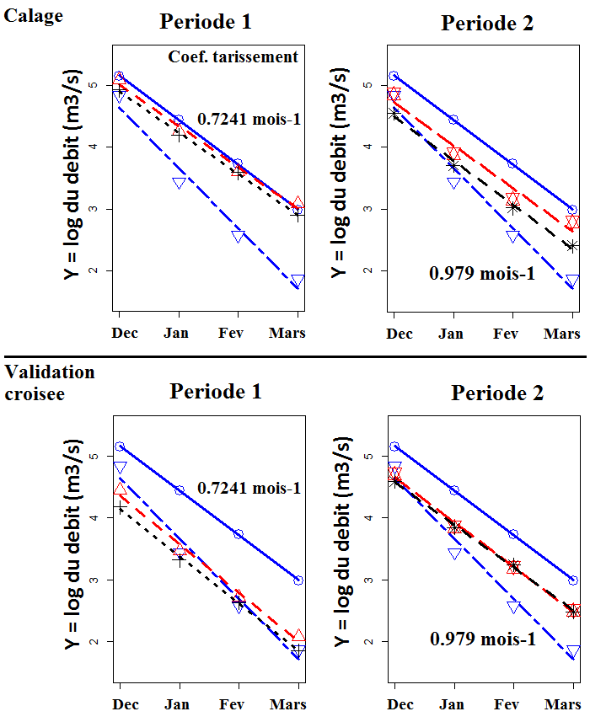
Figure 1 : Estimation de coefficients de tarissement sur le fleuve Niger (à Kouroussa).
(Période 1 de hautes eaux [1950-1970] ; période 2 de basses eaux [1971-1995]. Simulation de GR2M en noire [trait pointillé et le signe plus] ; Simulation de SimulHyd en rouge [trait avec brisures et triangle pointé vers le haut] ; les observations sont en bleu [signe rond et trait plein avec une pente de 0.7241 sur 1950-1970 ; signe triangle pointé vers le bas et trait en brisures pointillées avec une pente de 0.979 sur 1971-1995).

